Открытый урок литературного чтения.
Учитель: Старченко Татьяна Владимировна
Тема: Богатырская «Сказка про Илью Муромца».
Тип урока: Обобщение и закрепление полученных знаний
Образовательная программа «Школа 2100».
Время проведения: 09.12.2014г.
Учебник: Р.Н. Бунеев, Е.В. Бунеева «Маленькая дверь в большой мир» 2 класс
Цель: Обобщить и углубить знания учащихся о русском богатыре Илье Муромце.
Задачи урока: Обучающая:
- Формировать умения отвечать на вопросы учителя к тексту
произведения, находить в тексте предложения, которые
подтверждали бы высказанную мысль, умения формулировать
основную мысль текста, кратко пересказывать текст.
Развивающая:
- Развивать умение находить в тексте слова, предложения для характеристики героя, выражать свое отношение к героям, событиям, языку произведения, составлять устный рассказ о герое произведения.
- Способствовать развитию интереса к литературному чтению, совершенствовать культуру речи, способствовать обогащению словарного запаса.
- Способствовать развитию умения работать в микрогруппах.
Воспитательная:
- Воспитывать чувство патриотизма и любви к своей Родине, взаимоуважения.
Оборудование:
Репродукция картины М.В. Васнецова «Богатыри ». Карточки с заданиями для работы по группам. Ребус.
Организация рабочих мест:
На столах: учебник, тетрадь, карандаш, ручка, задание каждой группе.

Этапы урока | Содержание урока | Примечания
I.Организационный момент | Прозвенел звонок и смолк  Начинается урок  Урок литературного чтения  Словно приключение  С книгою в космосе ты побываешь  И в сказку поверишь  И много узнаешь.  Книга с нами всегда  А вы урок чтения любите?  Да!  Тогда внимательно слушай, дружок,  Чтоб все задания выполнить смог. | Создание доброжелательной психологической атмосферы в классе. Мотивация на работу.
II. Формулирование темы и цели урока  III. Проверка домашнего задания. | -Первая преграда. Скороговорка (От топота копыт, пыль по полю летит.)  -Вторая преграда: прочитаем слова. Про кого так можно сказать? Чьи, это признаки и действия? (Богатыря)  Кто догадался, кому будет посвящён урок?  Богатырю Илье Муромце  -Третья преграда: проверка ДЗ. Что было ДЗ?(дочитать сказку)  - Цель нашего урока - вспомнить все, что узнали об  этой сказке.  - Итак, проверим, как вы поработали с текстом сказки  дома.  (Дети выходят с листочками к доске, а остальные составляют план сказки в правильном порядке.)  1) Горе стариков  2) Волшебная вода странников  3) Наказ странников  4) Шутка Ильи  5) Помощь Ильи защитникам Чернигова.
IV. Пересказ сказки. | - У нас получился план сказки.  - Кто кратко перескажет сказку по плану?  Итог по домашнему заданию.  Для продолжения пути надо набрать сил и отдохнуть. | Оценивание детей за домашнее задание
V. Физкультминутка «Богатыри» | Дружно встали. Раз! Два! Три!  Мы теперь богатыри! (руки в стороны)  Мы ладонь к глазам приставим  Ноги крепкие расставим  Поворачиваясь вправо (поворот вправо)  Оглядимся величаво,  И налево надо тоже (поворот влево)  Поглядеть из-под ладошек  И направо, и еще (поворот вправо)  Через левое плечо (поворот вправо)  Буквой «л» расставим ноги  Точно в танце - руки в боки  Наклонились влево, вправо  Получается на славу! | Охрана здоровья. Снятие утомляемости.
Мотивация | Следующая преграда на нашем пути.  Чтоб ее миновать, надо ребус разгадать.  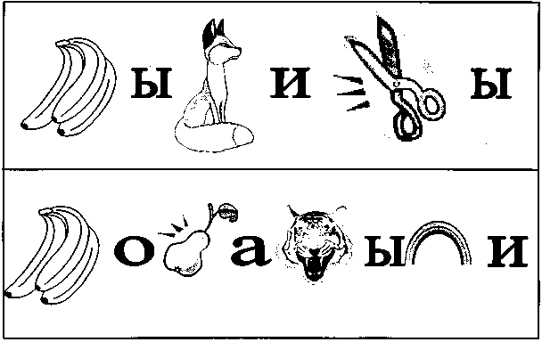  Чтобы отгадать слова, надо назвать первые звуки слов -предметов, изображенных на картинках. | Слова - предметы, убираются, на их листе остается буква.
VI. Актуализация знаний | Произнесем хором БЫ-ЛИ-НЫ  - Кто знает, что обозначает это слово?  (Былина - это русские народные торжественные песни. Это жанр устного народного творчества. Их сочиняли талантливые люди, но не записывали. Народное название былины - старина, т.е. повествование о старинных событиях. Пение былин сопровождалось игрой на гуслях).  - Кто же был героем этих песен, мы узнаем, отгадав  второе слово.  Читаем хором  БО - ГА - ТЫ - РИ  - Что это за люди? | Показ картинки с гуслями
 | (Былины повествуют о богатырях, мужественных  защитниках родины.В этих песнях народ прославлял  силу, смелость, удаль, мудрость богатырей, их  преданность Родине)  Чтение стихотворения о богатырях! (Потапов С.)  - Перед нами богатырская застава.  - Кто изображен на картине?  - Кто знает их имена?  (В центре картины на вороном коне любимый народом Илья Муромец, справа - Добрыня Никитич, с мечом в руке, готовый по первому приказу ринуться в бой, слева - весельчак Алеша Попович. У него лук со стрелами).  - Что вы видите на заднем плане картины?  - Зачем вышли в дозор богатыри?  - Что вы чувствуете, глядя на этот богатырский дозор?  (Застава богатырей стоит на страже русской земли) | Открывается картина «Богатыри» М.В. Васнецова. На доске размещены рисунки учащихся с портретами богатырей

VII. Итоговая  беседа | - Давайте подведем итоги  - Что в сказке правдиво?  - Что вымышлено?  - Почему эта сказка прошла такой длинный путь и не  умерла?  - Кому захотелось прочитать всю сказку об Илье  Муромце?  - Кто в наши дни мог бы сказать такие слова: «Есть  еще на Руси, кому постоять за землю Русскую»  - И вы можете стать защитниками своей земли,  родины | Оценивание работы детей на уроке
VIII. Домашнее задание | - Придумать два вопроса к сказке. | Оценивание детей
Рефлексия | Что Вам понравилось на уроке?

Приложение 1. План(составить последовательность событий).
Горе стариков
Наказ странников
Волшебная вода странников
Шутка Ильи
Помощь Ильи защитникам Чернигова.

Приложение 2 . Ребус.

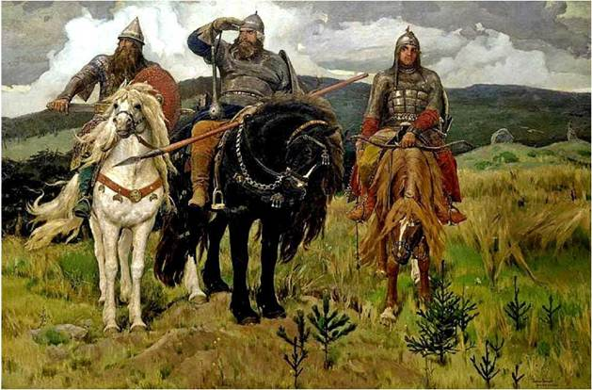
Приложение 3 . Васнецов В.М. «Три богатыря»

